Plan de proyecto

El proyecto final comenzó en diciembre de 2019. Se planteó en ese primer comienzo el diagrama en bloques del sistema a desarrollar y se comenzó con una investigación de sensores de corriente, técnicas de generación de corriente y aprendizaje de C y Python. Este proceso llevó aproximadamente 1 mes.

A lo largo del año 2020 y principios de 2021 se realizó lo que se describe a continuación.

Se diseñó primero el firmware que correría el microcontrolador. El desarrollo del mismo llevó aproximadamente 3 meses hasta obtener una primera iteración. El objetivo planteado fue obtener un firmware funcional, con una capa de comunicaciones y con una etapa de procesamiento de muestras.

Se diseñó luego el sistema de control. Para ello se realizó un estudio preliminar de los diferentes métodos de control de señales alternas, a través de publicaciones y libros especializados. Luego se procedió a realizar simulaciones para comprobar el funcionamiento. Este proceso llevó aproximadamente 1 mes.

Se continuó luego con el diseño del software, es decir la interfaz del programa en la PC. Se analizaron primero las diferentes alternativas de librerías, hasta que se eligió una y se procedió en el diseño. Este proceso llevó aproximadamente 3 meses.

Se realizó finalmente el diseño del hardware. Para ello se analizó primero versiones existentes de otros instrumentos desarrollados por el Laboratorio, se diseñaron luego los distintos módulos y finalmente se diseñó el PCB.

En lo que resta del año 2021, se espera poder continuar con las tareas descriptas en el siguiente diagrama de Gantt.

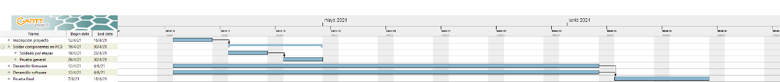

Plan de proyecto para lo que resta del 2021

Se plantea completar la documentación necesaria para realizar la inscripción del proyecto final, para luego de concluída concurrir al Laboratorio y comenzar el montado de componentes en el PCB. Asimismo, se divide este proceso en dos etapas: soldado y prueba de módulos funcionales. En paralelo a estas tareas se espera completar el desarrollo de firmware y software, para que una vez terminado se pueda realizar la prueba final.